**Кейс – 12**

**Жүрек – қан тамырлары жүйесінің аурулары**

**Мақсаты:** Оқушының оқиғаға жан – жақты баға беруін, өз ойын еркін айта алуын, өзгелердің пікірін тыңдай отырып,дұрыс шешім қабылдауға үйрету.

**Қолданылуы:** Берілген оқиғаны талдау, тапсырманы орындау.

«Жүректен шошынған күн»

**Ситуация**: Аслан атасының жиі шаршайтынын, басы айналатынын байқайды. Дәрігер оған гипертония диагнозын қояды. Аслан жүрек-қан тамырлары жүйесі туралы көбірек білгісі келеді.

* **QR кодты скайнерлеп, біліміңізді толықтырыңыз.**

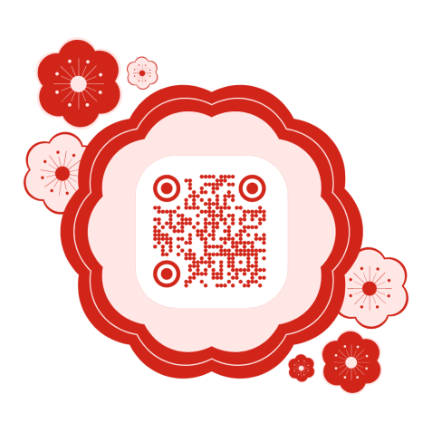

**Тапсырма**

1. ***Оқиғаны оқыңыз. Асланға жүрек қан тамырлары жүйесінің құрылысын сипаттап беріңіз.***

***.....................................................................................................................................................................................................................................................................................................................................................................................................................................................................................................................................................................................................................................................................................***

1. ***Жүрек - қан тамырларының бұзылысынан болатын ауруларды жазыңыз.***

***..................................................................................................................................... ....................................................................................................................................................................................................................................................................................................................................................................................................................................................................................................................................................................................................................................................................................***

1. ***Ойланыңыз, қан қысымы жоғары болса қауіпті ме немесе төмен болса ма?***

**..........................................................................................................................................................................................................................................................................................................................................................................................................................................................................................................................................................................................................................................................................................................................................................................................................................**